

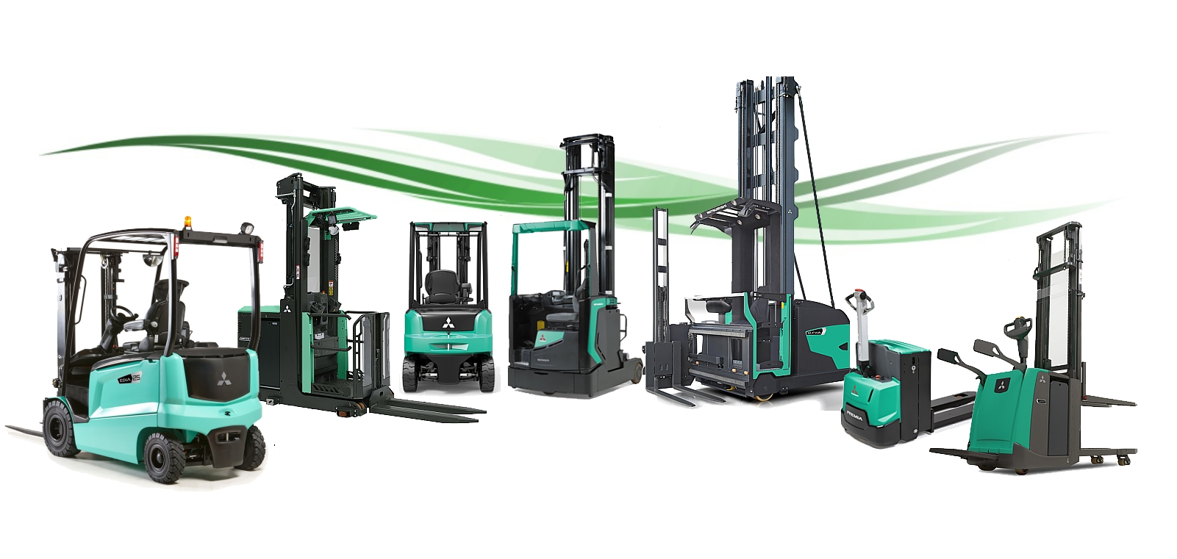


PROPOSTA DI COLLABORAZIONE



Spett.le
Xxx
Xxxx
Xxxx
Xxxx
Data xxx

Alla Cortese attenzione Sig. xxx

La ringraziamo per averci dato la possibilità di analizzare le vostre esigenze e di proporvi le nostre soluzioni logistiche. Ci permettiamo di portare alla Vostra attenzione alcune importanti informazioni in merito al marchio da noi rappresentato e ai nostri servizi.



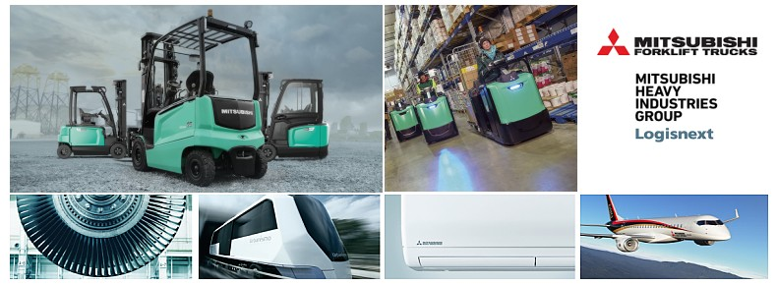

Mitsubishi carrelli elevatori ( Mitsubishi Logisnext ) è Leader mondiale di carrelli elevatori con stabilimenti in Europa, America e Asia. Molti clienti apprezzano il nostro marchio per l’affidabilità e la tecnologia innovativa. La Gamma Mitsubishi copre tutte le tipologie di carrelli elettrici, diesel, da magazzino e sistemi automatici AGV.
Oltre ad un carrello di alto livello qualitativo, la nostra società puo’ fornirVi tutti i servizi post-vendita e sicurezza legati al carrello elevatore.
- Corsi per carrellisti
- Servizi finanziari e locazioni operative
- Manutenzioni programmate
- Servizio ricambi
- Officine mobili attrezzate per interventi presso la vostra sede



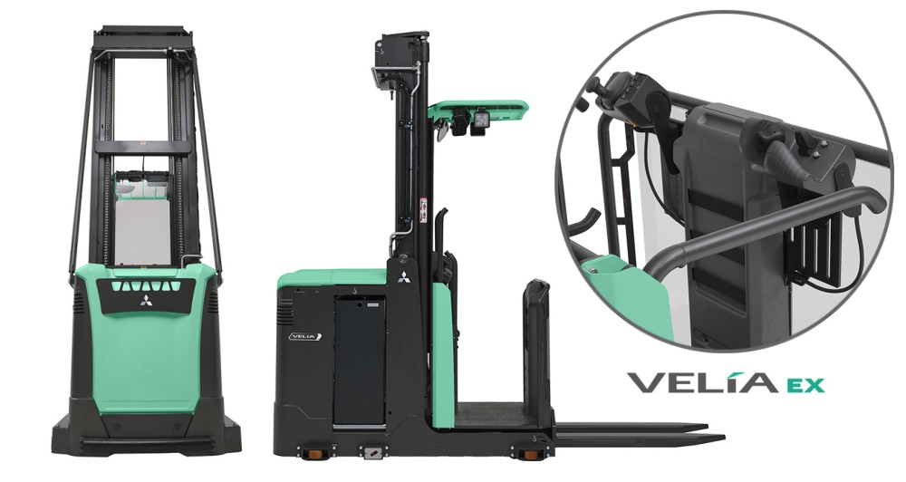

Questa gamma ad alta efficienza di commissionatori di medio e alto livello è stata progettata per scalare le vette della produttività. Potenti, sicuri e confortevoli, Velia EX sono eccezionali in tutto.
Una visibilità straordinaria grazie al nostro montante MaxVision e al tettuccio di protezione che non occlude la vista. Un telaio robusto e prova di freddo, con assi a prova di ruggine, che garantisce prestazioni affidabili a temperature fino a 0 ° C. La modalità ECO che riduce i consumi energetici, senza scendere a compromessi con le prestazioni.
I nostri commissionatori VELiA EX di livello medio e alto, compreso un modello ad alte prestazioni con una capacità imbattibile di 1250 kg, puoi aspettarti un picking praticamente perfetto e la massima affidabilità.
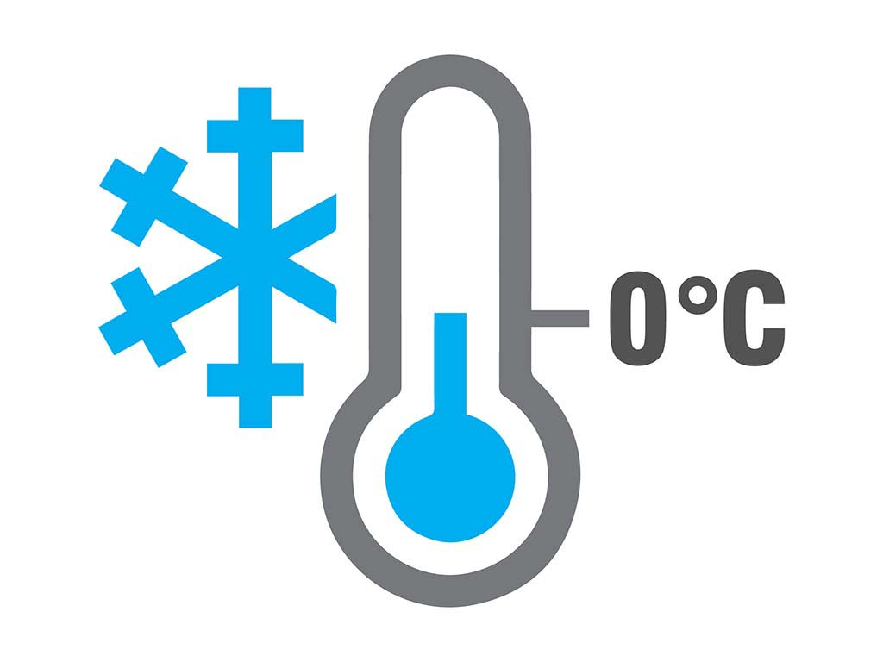


La modalità ECO:
riduce i consumi energetici del 12% senza scendere a compromessi con le prestazioni
Telaio resistente al freddo di serie
include assali antiruggine per prestazioni affidabili e temperature fino a 0 ° C.

MODELLO | MITSUBISHI Velia EX OPBH10P
 | Portata nominale Kg. | 1000 | Baricentro |  | 600 mm
 | Portata residua Kg. | XXXX | Alla massima altezza XXXX
 | Tipo Montante:
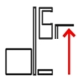 | Altezza sollev. Piede h12 XXXX mm |  | 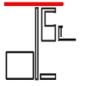 |  | Ingombro totale h4 | mm
 | Altezza sollev. Forche h3+h9 XXXX mm |  |  |  | Ingombro chiuso | mm
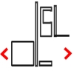 | Velocità trazione km/h 11/11 |  |  |  | Motore trazione | kW 2.7
 | Velocità sollev. m/s 0.21/0.32 |  |  |  | Motore soll. | kW 8
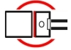 | Corridoio di lavoro AST | XXXX mm | 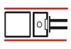 |  | Larghezza B1 | mm XXXX
 | Raggio di curvatura Wa | XXXX mm |  |  | Larghezza ai rulli | mm XXXX
 | Lunghezza chassis L2 | XXXX mm |  |  | Lunghezza forche | mm. XXXX
 | Tipo di gommatura | Vulkollan
 | Batteria V/Ah
 | Tipo batteria | Piombo acido |  | Tipo rabbocco Autorabbocco
 | Carica batterie Ah
 | Monofase | si
 | Carrello completo di
 | Garanzia 2 anni / 2000 h di lavoro

Altre caratteristiche, dimensioni e ingombri sono disponibili nella scheda tecnica allegata

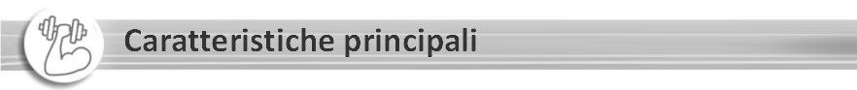

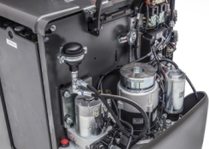 | Potente motore c.a.  Questo potente motore permette accelerazione e velocità di traslazione elevate, anche sotto carico, operazioni e manovre armoniose, silenziose e controllate. Turni più lunghi e minore necessità di manutenzione.
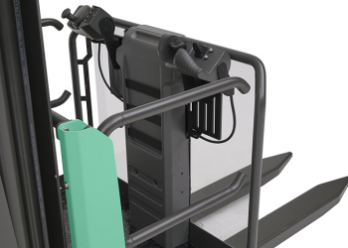 | Paratie laterali MaxPro  Le paratie laterali MaxPro sono dotate di sensori automatici che impediscono l’uso rischioso del carrello quando queste restano aperte sopra i 1200 mm.
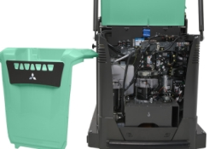 | Telaio robusto e bassa manutenzione  Il design a prova di freddo con assi a prova di ruggine garantisce prestazioni affidabili a temperature fino a 0 ° C. La costruzione di tipo robusto garantisce una traslazione stabile e progressiva, mentre il design a bassa manutenzione offre un accesso facile e veloce agli obiettivi chiave e al motore, per tempi di fermo minimi.
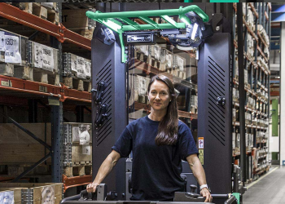 | Cabina operatore completa  La cabina offre la massima visuale anteriore, il comparto operatore è di facile accesso e spazioso, l’accesso tramite PIN può essere programmato fino a 100 operatori, l’indicatore del livello della batteria informa in modo preciso l’operatore e il volante ergonomico permette precisione di manovra.
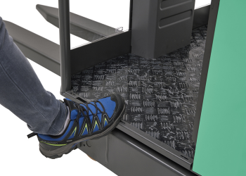 | Altezza gradino minima  L’accesso e uscita di punta nel settore è ottenuto grazie al gradino più basso della sua classe (160 mm) e all’entrata più ampia (603 mm)
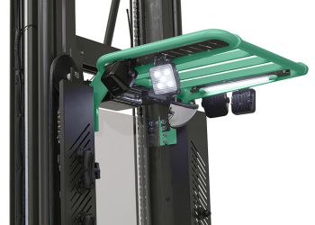 | Tettuccio MaxVision  Il tettuccio di protezione MaxVision allarga al massimo il campo visivo dell’operatore per fare aumentare sicurezza e produttività e riducendo il rischio che i prodotti e gli scaffali possano essere danneggiati.



Prezzo del carrello
Accessori
Accessori
Garanzia | Originale Mitsubishi 2 anni / 2.000 h lavoro
Tempi di consegna
Trasporto
Validità offerta gg
Termini di pagamento
Note:

Distinti saluti

Nome e cognome
Cellulare
Mail
Azienda

